ВОЛНОВОДНЫЙ ПЕРЕСТРАИВАЕМЫЙ СВЧ ФИЛЬТР СО СЛОЖНОЙ ЧАСТОТНОЙ ЗАВИСИМОСТЬЮ КОЭФФИЦИЕНТА ПРОПУСКАНИЯ

Мельник C.С.², Тарапов С.И.^{1,2}, Усатенко О.В.²
¹Харьковский национальный университет радиоэлектроники, каф. Физических основ электронной техники, 61166, Харьков, пр. Ленина
²Институт радиофизики и электроники им. А. Я. Усикова НАН Украины
г. Харьков 61085, ул. Ак. Проскуры, 12, тел. (057) 720-34-63,
E-mail: tarapov@ire.kharkov.ua; fax: (057) 315-21-05
The effect of Anderson localization on the propagation of electromagnetic waves in a waveguide filled with plane-parallel dielectric plates with random gaps between them. The possibility of constructing a waveguide filter with a nontrivial frequency dependence of the transmission coefficient. Designed a concrete example of such a filter with a polystyrene dielectric inserts and correlated random intervals. The correctness of the result is confirmed by an independent calculation of the transmission spectrum of the waveguide by the method of transfer matrices. It is shown that even such a small number N of the dielectric plates at 20, is enough to be able to speak with confidence about the phenomenon of localization and, using this approach to build an experimental device, which is a special way disordered 1D photonic crystal.

Введение
Современное научное и коммерческое приборостроение сантиметрового и миллиметрового диапазонов электромагнитных волн нуждается в дешевых перестраиваемых частотных фильтрах. В этой связи во многих областях физики ведутся активные исследования обширного класса случайных сред, обладающих резко выраженной анизотропией различных физических свойств. Из-за сильной анизотропии искусственные структуры и природные соединения такого рода демонстрируют ряд весьма специфических характеристик. Одним из конкретных примеров такого рода систем являются слоистые системы, в которых могут распространяться волны различной природы.
Транспортные свойства случайных сред изучаются с середины 50-х годов прошлого столетия, когда было открыто явление локализации Андерсона [1]. Оказалось, что волна, распространяющаяся в такой среде вследствие интерференции рассеянных волн, оказывается экспоненциально локализованной. В периодической системе ситуация иная – волны при некоторых значениях частоты вследствие теоремы Блоха-Флоке оказываются делокализованными. В первом приближении по амплитуде случайности среды, коэффициент прохождения волн различной частоты определяется бинарной корреляционной функцией [3]. Эта зависимость позволяет конструировать случайные системы, которые отражают волны, принадлежащие одной области частот, и пропускают волны другой частотной области. Расположение и размеры этих областей определяются бинарной корреляционной функцией системы, поэтому для создания фильтра с требуемыми частотными характеристиками требуется решить задачу построения числовой последовательности с заданной корреляционной функцией.
Аналогично, при распространении электромагнитной волны в волноводе, модулированном некоторым случайным параметром (толщиной слоев диэлектрических пластин, заполняющих волновод), коэффициенты отражения волн различной частоты зависят от корреляционной функции модулирующего параметра. При соответствующем подборе функции K(r) волновод будет пропускать волны одной области частот, и отражать волны принадлежащие другой области. Более точно, расположение и размеры этих областей определяются фурье-образом корреляционной функции. Неупорядоченные системы могут обладать необычными свойствами в том случае, если в системе присутствуют дальние корреляции между элементами.
Оказывается, что при выборе определенной корреляционной функции K(r) случайной последовательности толщин слоев может наблюдаться «граница подвижности». Если в некоторой области частот величина фурье-образа корреляционной функции близка к нулю, то такие волны обладают большой длиной локализации . Если при этом величина больше размеров рассматриваемого образца, то такая волна фактически является делокализованной – она свободно проходит через систему. Если величина много меньше размеров системы, то система ведет себя как непрозрачное тело. Значения частоты, при которых происходит переход, аналогичный переходу «металл-диэлектрик», определяются корреляционной функцией последовательности слоев диэлектрического заполнения.
Целью настоящего исследования является рассмотрение и построение волноводного фильтра электромагнитных волн с заданными спектральными характеристиками. В качестве примера рассчитаны коэффициенты прозрачности волновода с двумя различными типами заполнения полистироловыми и кварцевыми пластинами случайной толщины.

Модель
Мы рассматриваем металлический волновод постоянного сечения, определяемого неравенствами , , , направленный вдоль оси и заполненный совокупностью чередующихся диэлектрических пластин (обозначаемых в дальнейшем a и b) с показателями преломления n_{a} и n_{b}. Толщины слоев равны и , соответственно. Толщины диэлектрических b-вставок будем считать постоянными, . Позиционный беспорядок вводится с помощью случайного коррелированного изменения расстояний между полистироловыми (кварцевыми) a-вставками, так что , где - среднее значение случайной величины , - ее дисперсия.
Корреляционные свойства случайной последовательности величин определяются парной корреляционной функцией . Здесь угловые скобки обозначают усреднение по индексу вдоль последовательности слоев.
В работах Израилева, Крохина и Макарова [4], было показано, что обратная локализационная длина -ой распространяющейся моды определяется выражением,
. (1)
Здесь , - волновые числа слоев и , входящие в уравнение Гельмгольца,
, (2)
которое определяет -компоненту электрического поля ТЕ-волны частоты .
Фигурирующее в (1) блоховское волновое число определяется из уравнения Кронига-Пенни:
, (3)
характеризующего закон дисперсии электромагнитной волны в периодической системе чередующихся пластин.
Таким образом, формула (1) определяет связь между обратной длиной локализации и Фурье-образом корреляционной функции, который, в свою очередь, является функцией блоховского волнового числа , однозначно связанного с частотой , определяемой из выражения (3). Точка, в которой происходит резкое изменение Фурье-образа корреляционной функции, и будет определять границу пропускания волн.

Метод построения случайной слоистой системы
Построение заполнения волновода начинается с выбора параметров N (количество слоев), и (средние толщины слоев). Предполагая, что система периодична (случайность в системе отсутствует), подбираем такие параметры, при которых достигается требуемый общий вид структуры спектра (3). В этом выражении те частоты, при которых блоховское волновое число оказывается вещественным (модуль правой части меньше единицы) принадлежат полосам прозрачности, а остальные частоты – областям отражения.
На полученной картине областей прозрачности и отражения выбираем одну полосу пропускания, в пределах которой нам требуется получить заданный спектр прохождения волн. Связь между локализацией (прозрачностью) и корреляционной функцией задается формулой (1). Для того, чтобы обеспечить необходимую зависимость T(v), задаем соответствующую форму Фурье-спектра коррелятора K(2kd).
После того, как форма коррелятора выбрана, строится случайная числовая последовательность толщин слоев , методом свертки Райса [2] или аддитивных цепей Маркова [3].

Расчет спектра пропускания T(v)
Зависимость коэффициента прохождения от частоты волны в случайной слоистой системе рассчитывается методом трансфер-матриц. Внутри однородного слоя ЭМ поле подчиняется волновому уравнению (2). Электромагнитное поле в волноводе можно задать, например, величиной его электрической компоненты и ее производной на границе раздела.
Значение поля и его производной на n-ой границе, и их значения на n+1-ой границе однозначно связаны с помощью уравнений Максвелла. Таким образом, вектор на n+1-й границе получается в результате умножения вектора на n-й границе на матрицу, компоненты которой определяются параметрами n-го слоя (его толщина, диэлектрическая и магнитная проницаемости, тангенс угла потерь).
, (4)
. (5)
Поле на N-й границе вычисляется умножением поля на первой границе на произведение матриц всех слоев. Зная отношение амплитуд поля до и после прохождения через систему – вычисляем коэффициент прохождения. Метод трансфер-матриц служит для проверки правильности построения случайной последовательности интервалов , обеспечивающей заданную зависимость T(v). Если результат недостаточно хорошо воспроизводит заданный изначально спектр прохождения волн, то проводится дополнительная процедура оптимизации расстояний между слоями.
Продемонстрируем далее возможность построения апериодической электродинамической структуры, размещенной в волноводе (7.2*3.4 мм.) и обеспечивающей наперед заданную форму спектра.
Зададим спектр прохождения волн в форме ступеньки, изображенный на Рис.1 а-г и (имеющей коэффициент прохождения Т=1 при = 22-24 GHz и Т=0.5 при =24-26 ГГц). Предположим, что структура состоит из N слоев N= 20, 30, 40, 50. полистирола (; = 1) толщиной =2 мм. Зазор между слоями сделаем варьируемой величиной и, следуя описанному выше алгоритму, проведем оптимизацию расстояний между слоями, т.е. получим набор для вышеупомянутых значений N. Точность выбранных значений слоев и зазоров не превышает величину, которая без труда может быть выдержана в эксперименте (0.02 мм). Результаты расчетов приведены на Рис.1.
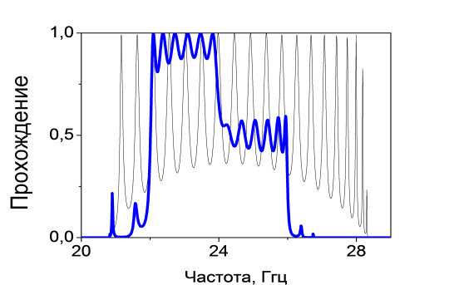
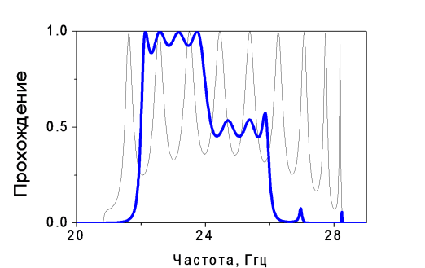

N=40
N=20

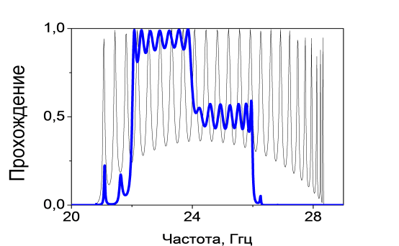
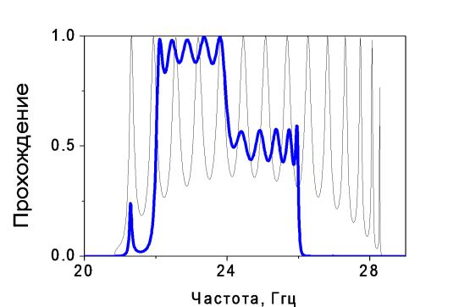

N=50
N=30

Рис.1. Спектры с предварительно заданной формой для различного числа элементов N. Черная тонкая линия – разрешенные зоны 1D периодических фотонных кристаллов (==2 мм) с соответствующим значением N. Синяя жирная линяя –для апериодических структур.

Видно, что по мере роста N полученный спектр все больше и больше приближается к заданному виду. Очевидно, что полное совпадение должно произойти при . Однако, построенная модель позволяет понять, что даже такого малого числа N как 20, уже достаточно, чтобы можно было говорить о явлении Андерсоновской локализации и, используя этот подход, построить экспериментальное устройство, представляющее собой специальным образом разупорядоченный 1D фотонный кристалл.

Выводы
Показано, что использование связи длины локализации и фурье-образа корреляционной функции (1) в совокупности с методом трансфер-матриц (4,5) и методом построения коррелированных последовательностей, позволяет эффективно строить фильтры электромагнитных волн с предписанной зависимостью коэффициента прохождения от частоты.

Список литературы:
- Anderson P. W. Absence of diffusion in certain random lattices, Phys. Rev., 1958, v.109, p.1492 - 1505.
- F.M. Izrailev, A.A. Krokhin and N. M. Makarov, Anomalous Localization in Low-Dimensional Systems with Correlated Disorder, Phys. Rep. 2012, v.512, p.125 - 254.
- Random finite-valued dynamical systems: additive Markov chain approach, O.V.Usatenko, S.S.Apostolov, Z.A.Mayzelis, and S.S.Melnik. Cambridge: Cambridge 0Scientific Publisher, 2010, 166 p. S.V.Chernovtsev, S.I.Tarapov, D.P.Belozorov, Journal of Physics D: Applied Physics, 2007, v.40, p.295 - 299.

